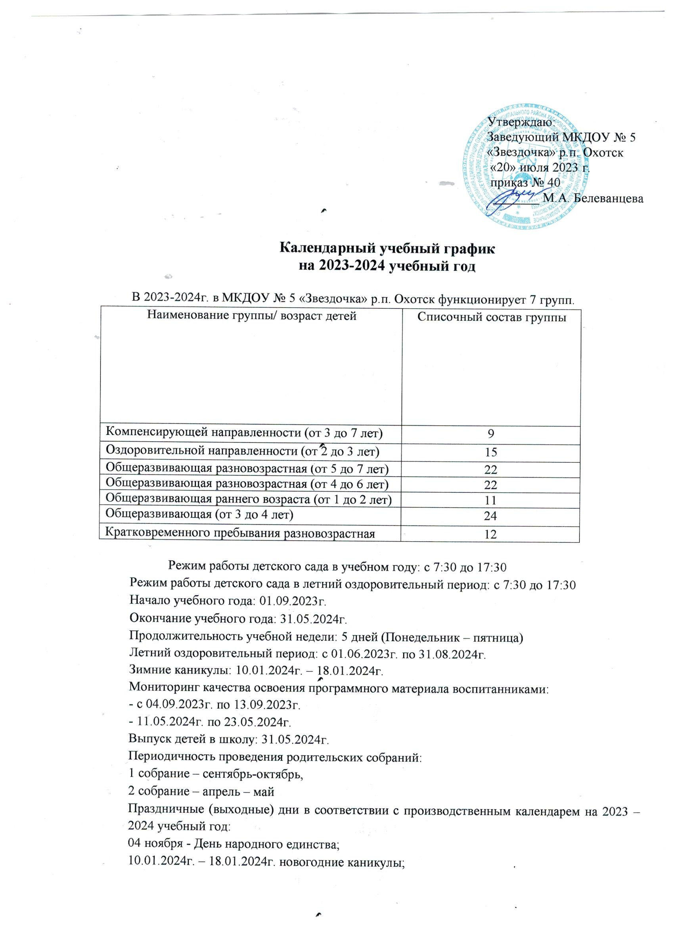

23 февраля – День защитника Отечества;
8 марта – Международный женский день;
1-2 мая – Праздник весны и труда;
9 мая – День Победы;
12 июня – День России.

Структура образовательного процесса
Учебный день делится на три блока:
1. Утренний воспитательно-образовательный блок – продолжительность с 7.30 до 9.00 включает в себя:
- совместную деятельность воспитателя с ребёнком;
- свободную самостоятельную деятельность детей.
2. Развивающий блок – продолжительность с 9.00 до 11.00 (в зависимости от возраста) представляет собой:
- непрерывную образовательную деятельность детей.
- деятельность детей по интересам,
- совместную с воспитателем и самостоятельную деятельность.
3. Вечерний блок – продолжительность с 15.30 до 17.30 включает в себя:
- непрерывную образовательную деятельность детей (в зависимости от возраста),
- развлечения,
- деятельность детей по интересам,
- совместную с воспитателем и самостоятельную деятельность.
Непрерывная образовательная деятельность проводится в первую и вторую половину дня в течение всего года и направлена на физическое, социально – коммуникативное, познавательное, речевое и художественно – эстетическое развитие.
Количество и продолжительность непрерывной непосредственно образовательной деятельности устанавливаются в соответствии с санитарно-гигиеническими нормами и требованиями (СанПиН.
Продолжительность непрерывной непосредственно образовательной деятельности:
- для детей от 1 года до 3 лет – не более 10 минут,
- для детей от 3 до 4 лет – не более 15 минут,
- для детей от 4 до 5 лет – не более 20 минут,
- для детей от 5 до 6 лет – не более 25 минут,
- для детей от 6 до 7 лет – не более 30 минут.
Для детей раннего возраста от 1 до 3 лет длительность непрерывной непосредственно образовательной деятельности не должна превышать 10 мин. Допускается осуществлять образовательную деятельность в первую и во вторую половину дня (по 8-10 мин). Допускается осуществлять образовательную деятельность на игровой площадке во время прогулки.
Максимально допустимый объем образовательной нагрузки в первой половине дня: в младшей и средней группах не превышает 30 и 40 минут соответственно, а в старшей и подготовительной – 45 минут и 1,5 часа соответственно. В середине времени, отведенного на НОД, проводят физкультурные минутки. Перерывы между периодами непрерывной образовательной деятельности – не менее 10 минут.
Образовательная деятельность с детьми старшего дошкольного возраста может осуществляться во второй половине дня после дневного сна. Ее продолжительность должна составлять не более 25-30 минут в день. В середине НОД статического характера проводятся физкультурные минутки.
Образовательную деятельность, требующую повышенной познавательной активности и умственного напряжения детей, организуют в первую половину дня.
Форма организации занятий с детьми: с 1 года до 3 лет - подгрупповые, индивидуальные; с 3 до 7 лет - фронтальные, подгрупповые, индивидуальные. В образовательном процессе используется интегрированный подход, который позволяет гибко реализовывать в режиме дня различные виды детской деятельности.

